**Relazione del Progetto di Sistemi Operativi**

**A.S. 2020/2021**

**The Taxicab Game**

Tarquini Alice 861373 Corso B Turno T3

Luciani Fabio 863367 Corso B Turno T3

Marino Giuseppe 814025 Corso B Turno T3

Il progetto consiste di 6 file .c , due file .h e un file di tipo Makefile ed è stato così pensato per sfruttare il più possibile le tecniche di divisione in moduli del codice, viene compilato tramite l'utility **make** con le opzioni di compilazione "gcc -std=c89 -pedantic" e il processo da avviare tramite make è master.c, mentre tutti gli altri file sono da esso dipendenti.

**Prologo: il Makefile**

L'intero codice viene avviato tramite Makefile con la quale si deve determinare la tipologia di mappa ( o Città ) su cui si vogliono far viaggiare i propri taxi. La makefile è stata dotata dei seguenti comandi:

* "make dense", crea una mappa "dense" di dimensioni 20*10 con capacità di taxi minima e massima per cella, timer vari e numero di celle maggiormente attraversate non inseribili da tastiera* ma con il numero di buchi, sources e taxi inseribile da tastiera;
* "make large", come per "make dense" crea una mappa stavolta "large" di dimensioni 60*20 con capacità di taxi minima e massima per cella, timer vari e numero di celle maggiormente attraversate non inseribili da tastiera differenti da quelle di "dense"* ma con il numero di buchi, sources e taxi inseribile da tastiera;
* "make custom", crea una mappa di dimensioni 10*10 in cui tutti i dati, compresi quelli precedentemente esclusi da un input da tastiera*, con l'esclusione di SO_TIMEOUT e SO_DURATION che ricalcano quelli definiti per la mappa di tipo "dense" , sono inseribili tramite input da tastiera.

*I dati delle mappe di tipo "dense" e "large" sono stati definiti in base a quelli forniti nella consegna del progetto e visualizzabili qua sotto:

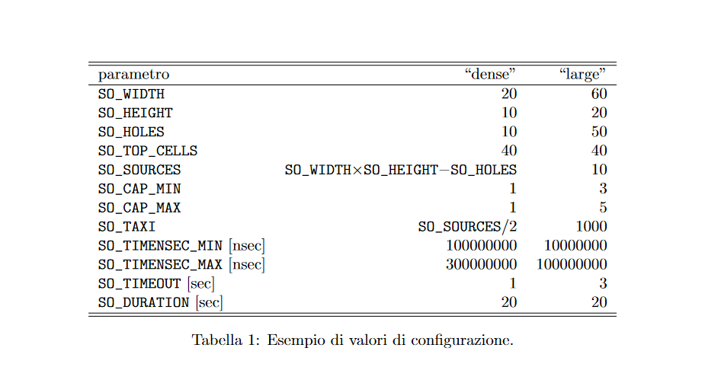

* "make clean", da utilizzare in caso di modifica dei valori SO_WIDTH, SO_HEIGHT e complete_map definiti nel file header.h;
* "make run", da utilizzare successivamente a tutti gli altri comandi per inizializzare il processo master.c e, quindi, il programma;
* "make all", desueto in seguito alla creazione dei comandi "make dense", "make custom" e "make large".

**header.h**

Il file header.h contiene al suo interno:

* macro
* chiavi usate dalle memorie condivise
* definizione delle sole dimensioni delle mappe custom, large e dense
* struct cell, map, param, message, record, stats
* metodi di generazione di numeri casuali (my_random), di stampa della mappa, delle celle maggiormente attraversate (print_map per "dense" e "custom", print_large_map per "large", print_top_cells), ottenimento dei parametri(get_parameters), di ordinamento(sort), di inserimento delle celle maggiormente attraverate.

**semaphore.h**

Il file semaphore.h contiene al suo interno:

* chiavi usate dalle memorie condivise
* id dei semafori usati
* metodi per l'uso dei semafori